

国有建设用地使用权
挂牌出让文件

（项目编号：TD-G-20250702-016）

方城县公共资源交易中心

二○二五年七月四日

目 录

1、挂牌出让公告
2、挂牌出让须知
3、法定代表人证明、授权委托书
4、出让宗地图
5、宗地用地规划图
6、、《成交确认书》文本
7、《国有建设用地使用权出让合同》文本
8、其他相关文件

方城县国有建设用地使用权网上挂牌出让公告
方城县网挂[2025]16号
经方城县人民政府批准，方城县自然资源局决定以网上挂牌方式出让以下地块的国有建设用地使用权，并由方城县公共资源交易中心组织实施。现将有关事项公告如下：
一、挂牌出让地块的基本情况和规划指标要求
2025-18号国有建设用地位于开发区闻竹路北侧、七棵树路东侧，供地面积36665.29平方米（合55亩），土地已经《河南省人民政府关于方城县2021年度第三批城市建设用地的批复》（豫政土〔2022〕1152号）批准为国有建设用地，土地用途为工业用地，实行“标准地”出让，出让年限为20年。规划指标为：1.0≤容积率≤3.0，建筑系数≥40%，10%≤绿地率≤20%，建筑限高≤24米，行政办公及生活服务设施占建设用地面积比例≤7%，且建筑面积占总建筑面积比例≤15%，行业名称为通用设备制造业。根据《自然资源部工业项目建设用地控制指标》（2023版）等文件要求，该宗地固定资产投资强度≥75.27万元/亩，投产后亩均税收≥5万元/亩，亩均产值、就业人数、安全生产要求、环境标准等其他控制性指标严格按照相关行业标准执行。基础设施配套以目前实际达到的基础设施程度为准。 建设条件：1、该宗地要严格按照自然资源局、住建局统一规划及要求进行建设；2、建筑退界执行规划要求和国家相关规范标准； 3、要严格按照环评、消防、抗震、人防等单位的规范要求进行建设；4、其它条件要严格按照相关设计规范执行。
二、竞买申请条件和要求
中华人民共和国境内外法人、自然人和其他组织均可申请参加竞买本次国有建设用地使用权网上挂牌活动，竞买申请人（法律法规对申请人另有限制的除外）可独立竞买，也可联合竞买。被人民法院列入失信被执行人的禁止参加竞买本次国有建设用地使用权网上挂牌活动。依据《方城县人民政府办公室关于印发方城县工业用地“标准地”出让管理办法的通知》（方政办〔2021〕36号）要求，竞得人取得“标准地”后，必须与开发区管委会签订《工业项目“标准地”履约监管协议》和出具《“标准地”企业信用承诺书》并严格执行。
三、确定竞得入选人方式
本次国有建设用地使用权网上挂牌出让按照价高者得原则确定竞得入选人。
（1）地块如果未设底价的，报价最高者即为竞得入选人。
（2）地块如果设有底价的，报价最高且不低于底价者即为竞得入选人。
四、报名及保证金截止时间
竞买申请人可在2025年7月8日08时00分至2025年8月4日17时00分登录河南省土地使用权网上交易系统，提交申请。竞买保证金到账截止时间为：
2025年8月4日17时00分（地块编号：2025-18号）
2025-18号宗地竞买保证金为人民币叁佰叁拾万元整（￥：330万元），起始价为人民币叁佰叁拾万元（￥：330万元）整，挂牌增价幅度为10万元（壹拾万元整）人民币/次报价。
温馨提示：为避免因竞买保证金到账时间延误，影响您顺利获取网上交易竞买资格，建议您在保证金到账截止时间的1至2天之前交纳竞买保证金。
五、挂牌时间及网址
挂牌报价时间为：
2025-18号地块：2025年7月28日08时00分00秒至2025年8月6日11时00分00秒
挂牌网址：https://td.hnsggzyjy.henan.gov.cn。
六、出让资料获取方式
本次挂牌出让的详细资料和具体要求，见挂牌出让须知及其他出让文件。挂牌出让须知及其他出让文件可从网上交易系统查看和打印。
七、资格审查
本次国有建设用地使用权网上出让实行竞得入选人资格后审制度，即竞买申请人在网上交易系统按规定递交竞买申请并按时足额交纳了竞买保证金后，网上交易系统将自动颁发《国有建设用地使用权竞买保证金到账确认书》，确认其竞买资格，出让人、挂牌人只对网上交易的竞得入选人进行资格审查。如因竞得入选人的资格审查未通过，造成本次出让地块不成交的，由竞得入选人自行承担相应责任。
八、风险提示
竞买人应该谨慎报价，报价一经提交，不得修改或者撤回。网上挂牌报价截止之前，竞买人至少进行一次有效报价才有资格参加限时竞价。
操作系统请使用Win7、Win8、Win10；浏览器请使用IE10以上版本，其它操作系统与浏览器可能会影响您正常参与网上交易活动。数字证书驱动请到交易系统“服务指南-资料下载”中下载，并正确安装。请竞买人在竞买前仔细检查好自己电脑的运行环境，并先到网上交易模拟系统练习，以免影响您的报价、竞价。
九、其他内容
确定竞得人后，竞得人支付的竞买保证金，转作受让地块的定金。出让人自受让人支付全部出让金之日起一个月内交付土地，受让人必须自交付土地之日起五个月内开工建设，建设周期为二十四个月。挂牌人与竞得人签订《成交确认书》并发布成交公示，公示期满，竞得人持《成交确认书》到开发区管委会签订《工业项目“标准地”履约监管协议》和出具《“标准地”企业信用承诺书》后，到自然资源局签订《国有建设用地使用权出让合同》，并办理其它土地等手续。
为保证该宗地挂牌出让的顺利进行及后续手续的办理，请竞买申请人选择河南方城凤裕村镇银行有限责任公司作为竞买保证金的缴纳银行。竞买保证金必须以竞买人自身的名义提交，交款人名称必须与竞买数字证书上的名称保持一致，否则交纳款项无效。（联合申请的，也必须以竞买数字证书上的单位名称交纳）。
特此公告
联系单位：方城县自然资源局、方城县公共资源交易中心
联 系 人：程先生（自然资源局）、师女士（交易中心）
联系电话：（0377）67232845（自然资源局）、（0377）60202993（交易中心）
特此公告
方城县自然资源局
方城县公共资源交易中心
2025年7月8日

国有建设用地使用权网上挂牌出让须知
根据《中华人民共和国土地管理法》《招标拍卖挂牌出让国有建设用地使用权规定》（国土资源部令第39号）和《河南省人民政府办公厅关于转发河南省国有建设用地使用权网上交易管理办法的通知》（豫政办〔2015〕135号）等法律法规和有关规定，经方城县人民政府批准，方城县自然资源局决定以网上挂牌方式出让2025-18号地块的国有建设用地使用权。
一、出让人、有关机构及其联系方式
（一）出让人及承办机构
本次网上挂牌出让人为方城县自然资源局， 挂牌承办机构为方城县公共资源交易中心。
（二）出让人及有关机构联系方式
1、方城县自然资源局联系方式
地址：方城县人民路227号
联系人：程先生
联系电话：0377-67232845
2、方城县公共资源交易中心联系方式
地址：方城县文化路东延计划生育服务站院内5楼
联系人：师女士
联系电话： 0377-60202993
3、数字证书公司联系方式
（1）河南信安CA
省办证大厅地址：郑州市龙子湖平安大道与明理路交叉口西南角博雅广场4号楼15楼（河南省信息化发展有限公司）
服务热线：0371-96596转0人工客服
线上办理网址：https://www.hnxaca.com/
（2）河南华测CA
办理地址：郑州市郑东新区商务内环路26号未来国际2座3层
服务热线：400 620 2211
线上办理地址：https://map.hnca.com.cn/online/newSnggzyApplyInfo/newApply.shtml?dictVlaue=1
（3）深圳CA
郑州受理点：郑州市郑东新区绿地之窗云峰座A座1011室
服务热线：0371-85519951
（4）北京CA
地址：郑州市河南省大学科技园东区10号楼907室
客服电话：13598803773
二、本次国有建设用地使用权网上挂牌出让遵循公开、公平、公正和诚实信用原则。
2025-18号国有建设用地位于开发区闻竹路北侧、七棵树路东侧，供地面积36665.29平方米（合55亩），土地已经《河南省人民政府关于方城县2021年度第三批城市建设用地的批复》（豫政土〔2022〕1152号）批准为国有建设用地，土地用途为工业用地，实行“标准地”出让，出让年限为20年。规划指标为：1.0≤容积率≤3.0，建筑系数≥40%，10%≤绿地率≤20%，建筑限高≤24米，行政办公及生活服务设施占建设用地面积比例≤7%，且建筑面积占总建筑面积比例≤15%，行业名称为通用设备制造业。根据《自然资源部工业项目建设用地控制指标》（2023版）等文件要求，该宗地固定资产投资强度≥75.27万元/亩，投产后亩均税收≥5万元/亩，亩均产值、就业人数、安全生产要求、环境标准等其他控制性指标严格按照相关行业标准执行。基础设施配套以目前实际达到的基础设施程度为准。 建设条件：1、该宗地要严格按照自然资源局、住建局统一规划及要求进行建设；2、建筑退界执行规划要求和国家相关规范标准； 3、要严格按照环评、消防、抗震、人防等单位的规范要求进行建设；4、其它条件要严格按照相关设计规范执行。
确定竞得人后，竞得人支付的竞买保证金，转作受让地块的定金。出让人自受让人支付全部出让金之日起一个月内交付土地，受让人必须自交付土地之日起五个月内开工建设，建设周期为二十四个月。挂牌人与竞得人签订《成交确认书》并发布成交公示，公示期满，竞得人持《成交确认书》到开发区管委会签订《工业项目“标准地”履约监管协议》和出具《“标准地”企业信用承诺书》后，到自然资源局签订《国有建设用地使用权出让合同》，并办理其它土地等手续。
根据方城县自然资源局提供的《出让地块瑕疵说明》，本次出让编号为2025-18号宗地国有建设用地使用权未做文物及地质钻探。
四、竞买申请条件及要求
中华人民共和国境内外法人、自然人和其他组织均可申请参加竞买本次国有建设用地使用权网上挂牌活动，竞买申请人（法律法规对申请人另有限制的除外）可独立竞买，也可联合竞买。被人民法院列入失信被执行人的禁止参加竞买本次国有建设用地使用权网上挂牌活动。依据《方城县人民政府办公室关于印发方城县工业用地“标准地”出让管理办法的通知》（方政办〔2021〕36号）要求，竞得人取得“标准地”后，必须与开发区管委会签订《工业项目“标准地”履约监管协议》和出具《“标准地”企业信用承诺书》并严格执行。
五、挂牌交易及竞买保证金交纳时间
（一）本次挂牌交易定于：2025年7月28日08时00分00秒至2025年8月6日11时00分00秒在河南省土地使用权网上交易系统（网址：https://td.hnsggzyjy.henan.gov.cn）（以下简称网上交易系统）进行。
（二）竞买保证金到账截止时间为： 2025年8月4日17时00分。
温馨提示：为避免因竞买保证金到账时间延误，影响您顺利获取网上交易竞买资格，建议您在竞买保证金到账截止时间的1至2天之前交纳竞买保证金。
六、挂牌交易起始价、增价幅度、竞买保证金
地块编号 | 地块名称 | 出价方式 | 起始价  （单位：万元） | 增价幅度（单位：万元 ） | 竞买保证金  （单位：万元）
2025-18 | 2025-18 | 按总价 | 330 | 10 | 330
网上交易竞买保证金币种为人民币，使用美元或者港币交纳竞买保证金的境内或境外竞买申请人，应按竞买保证金交纳当天外汇中间牌价将等值的人民币交入网上交易系统提供的保证金账户。该账户只接受现汇方式汇入，不接受以现钞方式存入。
七、竞买申请
（一）在提交宗地竞买申请之前，竞买申请人应当仔细阅读《河南省国有建设用地使用权管理办法》、网上交易公告、宗地信息、交易须知和其他相关文件。
（二）竞买申请人取得有效数字证书，方能参与网上交易竞买活动。 详情请登录网上交易系统网站查看数字证书办理指南。
竞买申请人应妥善保管数字证书及其密码，如有遗失或者损毁数字证书、遗忘或者泄露密码的，应及时到原办理机构办理挂失，并重新申领。竞买申请人登记信息有变化的，应及时到数字证书服务机构进行信息变更。
（三）竞买申请人应在2025年7月8日08时00分至2025年8月4日17时00分登录网上交易系统，查看网上挂牌出让公告、出让须知、现状图及其他出让文件，提交竞买申请。如对网上交易相关文件及宗地信息有疑问的，可以向方城县自然资源局或方城县公共资源交易中心咨询。此次交易不组织对网上出让地块的现场踏勘，竞买申请人可自行前往现场踏勘。
（四）竞买申请一经提交，即视为对交易办法、出让公告、交易须知、其他相关文件、宗地现状等无异议，并对可能存在的风险完全接受。
（五）土地竞买保证金的交纳
①竞买申请人必须以自身名义交纳土地竞买保证金（交款人（单位）必须与竞买数字证书上的名称保持一致），否则交纳款项无效。
②联合体竞买的，应当以联合体中牵头人（即竞买数字证书上的单位（个人）名称）的名义交纳土地竞买保证金，并对联合体各成员均具有约束力，否则交纳款项无效。
③竞买申请人在网上交易系统提交竞买申请后，网上交易系统会自动生成唯一的随机竞买保证金子账号。竞买申请人在规定时间内，将竞买保证金交入随机生成的保证金子账号。每次提交竞买申请及交纳竞买保证金只对应一宗地块，竞买多宗地块的，应分别提交申请并按时足额交纳竞买保证金。
（六）竞买申请人在规定时间内足额交纳了竞买保证金至指定账户的（保证金到账时间以网上交易系统服务器时间为准），网上交易系统会自动颁发《国有建设用地使用权竞买保证金到账确认书》，确认其竞买资格。竞买申请人没有按时足额交纳竞买保证金的，不能获得竞买资格。
（七）法人、自然人和其他组织进行联合竞买的，应当按要求如实填报联合竞买各方的出资比例及相关信息，并明确签订《国有建设用地使用权出让合同》的受让人。
八、挂牌报价（竞价）
（一）本次挂牌未设底价。获得竞买资格的竞买人通过网上交易系统进行挂牌报价（竞价）。初次报价不得低于 330 万元 ，报价以增价方式进行，每次加价幅度为 10 万元或其整数倍。报价期内，可多次报价。符合条件的报价，网上交易系统予以接受并公布。
（二）竞买人应当谨慎报价，报价一经提交，不得修改或撤回。
（三）挂牌报价截止时间前，竞买人应进行至少一次有效报价，方有资格参加该宗地的网上限时竞价。
（四）挂牌报价截止时，经网上交易系统询问，有符合条件的竞买人在4分钟后，自动进入限时竞价程序。
（五）挂牌报价截止时，经网上交易系统询问，无符合条件的竞买人参加网上限时竞价的，按照下列原则确定竞得入选人：
（1）地块如果未设底价的，报价最高者即为竞得入选人；
（2）地块如果设有底价的，报价最高且不低于底价者即为竞得入选人。
（六）网上限时竞价
1、已提交参与限时竞价申请并经网上交易系统确认的竞买人，可参加网上限时竞价；
2、网上限时竞价时，网上交易系统以4分钟倒计时为竞价时限，如在4分钟倒计时内有新的报价，网上交易系统即从接受新的报价起再重新倒计时。 4分钟倒计时截止，网上交易系统将不再接受新的报价。以最后一次报价为最高报价，网上交易系统自动判断竞价是否成功。
3、网上限时竞价截止时，按下列规定确定竞得入选人：
（1）地块未设底价，报价最高者即为竞得入选人；
（2）地块设有底价，报价最高且不低于底价者即为竞得入选人。
网上挂牌报价、限时竞价截止时，网上交易系统将自动关闭报价通道，并公布竞价结果。
九、资格审查、成交确认及合同签订
网上交易前不对竞买申请人进行资格审查。网上交易结束后，对竞得入选人进行资格审查。
（一）竞得入选人资格审查
竞得入选人须在网上交易结束后3个工作日内，持以下资料到方城县公共资源交易中心由方城县自然资源局、方城县公共资源交易中心共同进行资格审查。
1、企业法人竞得的，应提交下列文件：
⑴企业营业执照副本（复印件）；
⑵企业组织机构代码证书副本（复印件）；
⑶法定代表人的有效身份证明文件(含法人代表证书或法人单位盖章的证明材料,法定代表人个人身份证明等)；
⑷竞得入选人委托他人办理的，应提交授权委托书及委托代理人的有效身份证明文件；
⑸竞得入选人在线打印的《国有建设用地使用权竞买申请书》、《国有建设用地使用权竞买保证金到账确认书》、《国有建设用地使用权竞得入选人确认书》。
2、自然人竞得的，应提交下列文件：
⑴竞得入选人有效身份证明文件；
⑵竞得入选人委托他人办理的，须提交授权委托书及委托代理人的有效身份证明文件；
⑶竞得入选人在线打印网上交易系统自动生成的《国有建设用地使用权竞买申请书》、《国有建设用地使用权竞买保证金到账确认书》和《国有建设用地使用权竞得入选人确认书》。
3、其他组织竞得的，应提交下列文件：
⑴表明该组织合法存在的文件或有效证明；
⑵组织机构代码证书副本（复印件）；
⑶表明该组织负责人身份的有效证明文件；
⑷竞得入选人委托他人办理的，须提交授权委托书及委托代理人的有效身份证明文件；
⑸竞得入选人在线打印的《国有建设用地使用权竞买申请书》、《国有建设用地使用权竞买保证金到账确认书》、《国有建设用地使用权竞得入选人确认书》。
4、境外竞买申请人竞得的，应提交下列文件：
⑴境外法人、自然人、其他组织的有效身份证明文件经公证、认证的副本；
⑵竞得入选人委托他人办理的，须提交授权委托书及委托代理人的有效身份证明文件；
⑶竞得入选人在线打印的《国有建设用地使用权竞买申请书》、《国有建设用地使用权竞买保证金到账确认书》、《国有建设用地使用权竞得入选人确认书》。
5、联合竞得的，应提交下列文件：
⑴联合竞买各方的有效身份证明文件；
⑵联合竞买协议，协议要规定联合各方的权利、义务，并明确签订《国有建设用地使用权出让合同》时的受让人（各项内容须与在交易系统上申购时提交的内容一致）；
⑶竞得入选人委托他人办理成交后续手续的，须提交授权委托书及委托代理人的有效身份证明文件；
⑷竞得入选人在线打印的《国有建设用地使用权竞买申请书》、《国有建设用地使用权竞买保证金到账确认书》、《国有建设用地使用权竞得入选人确认书》。
属房地产开发用地的，还应提交竞买保证金不属于银行贷款、股东借款、转贷和募集资金的承诺书及商业金融机构的资信证明。
上述文件为复印件的，应在复印件上注明“与原件一致”并加盖竞买申请人公章，同时提交原件核实。
有下列情形之一的，视为资格审查不能通过，竞得结果无效，该竞买人的竞买保证金不予退还，造成损失的，应当依法承担赔偿责任：
1．竞得入选人不符合竞买资格要求的；
2．提交核对的文件资料不齐全或不符合规定的；
3．法律法规规定的其它情形。
（二）签订《国有建设用地使用权成交确认书》。
竞得入选人在规定时间提交上述资料并经审查符合竞买资格的， 方城县公共资源交易中心与竞得人签订《国有建设用地使用权成交确认书》。委托他人代签的，应提交法定代表人亲笔签名并盖章的授权委托书。
（三）签订《国有建设用地使用权出让合同》。
公示期满后，竞得人持签订的《国有建设用地使用权成交确认书》在约定的期限内与方城县自然资源局签订《国有建设用地使用权出让合同》。
十、出让结果公示
方城县自然资源局将在本次国有建设用地使用权网上挂牌 出让活动结束后10个工作日内，在中国土地市场网、河南省自然资源厅门户网、方城县公共资源交易中心网站（媒介）、河南省土地使用权网上交易系统向社会公布本次国有建设用地使用权网上挂牌出让结果。
十一、挂牌中止或终止
有下列情形之一的，方城县自然资源局、方城县公共资源交易中心将发布中止或者终止网上交易公告，并中止或者终止网上交易活动:
（一）司法机关、监察机关依法要求中止或者终止网上交易活动的;
（二）因相关政策、宗地规划条件等发生变化，对土地使用权有重大影响的；
（三）网上交易系统软、硬件故障，网上交易系统网络专线故障，网上交易CA认证系统故障，代理银行保证金交纳系统故障以及不可抗力因素等，导致网上交易系统不能正常运行的；
（四）因网络入侵等非可控因素，导致网上交易系统不能正常运行的；
（五）依法应当中止或者终止网上交易活动的其他情形。网上交易终止的，竞买人交纳的竞买保证金全额无息退还。网上交易中止事项消除后，方城县自然资源局、方城县公共资源交易中心将及时在网上交易系统发布恢复网上交易公告，重新明确交易时间，恢复网上交易。交易中止前已取得竞买资格的，其竞买资格在本次交易期内（含中止交易期及恢复交易后）有效。
十二、注意事项
（一）出让地块未作地下工程勘查，如遇有各类管线、不良地质以及电力、通信设施设备迁移等情况均由竞得人按有关规定处理并支付相关费用，方城县自然资源局和方城县公共资源交易中心不承担责任。
（二）竞买申请人或竞买人网上交易行为所产生的法律后果，由竞买申请人或竞买人自行承担。
（三）网上交易系统提供的《国有建设用地使用权出让合同》为范本，最终以实际签订的合同为准。
（四）《国有建设用地使用权成交确认书》对出让人和竞得入选人具有同等法律效力，出让人擅自改变竞得结果，或者竞得入选人、竞得人放弃竞得结果的，应当承担相应违规违约及法律责任。
(五)竞买申请人竞得宗地后，拟成立新公司进行开发建设的，需在申请时选择成立新公司选项，并在申请书中明确新公司的出资构成、成立时间等内容。
竞买人竞得宗地后，方城县自然资源局将与竞得人签订《国有建设用地使用权出让合同》，在竞得人按约定办理完新公司注册登记手续后，再与新公司签订《国有建设用地使用权出让合同变更协议》。或竞买人在规定时间内，办理完新公司注册登记手续后，经方城县自然资源局同意后直接与新公司签订《国有建设用地使用权出让合同》。
（六）竞得人使用人民币交纳的竞买保证金，在签订《国有建设用地使用权出让合同》后转作受让土地的定金，定金以《国有建设用地使用权出让合同》约定的金额为准。未竞得人交纳的竞买保证金，我局在挂牌活动结束之日后5个工作日内予以退还，不计利息。
（七）网上交易过程所涉及时间均以网上交易系统服务器时间为准，数据记录时间以数据信息到达网上交易系统服务器的时间为依据。
（八）竞得人签订《国有建设用地使用权出让合同》，缴清全部土地出让金后，应依法申请办理土地登记手续，领取《国有建设用地使用权证》。未按出让合同约定缴清全部土地出让价款的，不得发放国有建设用地使用权证书，也不得按出让价款缴纳比例分割发放国有建设用地使用权证书。
（九）存在下列违法违规违约行为，在结案和问题查处整改到位前，竞买人及其控股股东不得参加土地竞买活动。
1、伪造公文骗取用地和非法倒卖土地等犯罪行为的；
2、非法转让土地使用权等违法行为的；
3、因企业原因造成土地闲置一年以上的；
4、开发建设企业违背出让合同约定条件开发利用土地的。
（十）竞得入选人（竞得人）有下列行为之一的，竞得结果无效，竞买保证金不予退还。造成损失的，应当依法承担赔偿责任：
1、逾期或拒绝签订《国有建设用地使用权成交确认书》的；
2、逾期或拒绝签订《国有建设用地使用权出让合同》的；
3、提供虚假信息、隐瞒事实的；
4、采取行贿、恶意串通等违法违规手段竞得的；
5、法律法规规定的其他情形。
（十一）因竞买申请人使用的计算机遭遇网络堵塞、病毒入侵及其软、硬件出现故障和遗失数字证书或遗忘、泄露密码等原因，不能正常登录网上交易系统进行申请、报价、竞价的，后果由竞买申请人自行承担，网上交易活动不中止。竞买人因电脑或网络环境等遭遇人为攻击等，导致无法参与正常报价竞价的，可向所在地设区市级以上公安机关报案。
（十二）系统推荐运行环境。操作系统请使用Win7、Win8、Win10；浏览器请使用IE10以上版本，其它操作系统与浏览器可能会影响您正常参与网上交易活动。数字证书驱动请到交易系统“服务指南-资料下载”中下载，并正确安装。请竞买人在竞买前仔细检查好自己电脑的运行环境，并先到网上交易模拟系统练习，以免影响您的报价、竞价。
（十三）挂牌成交价即为该幅宗地的总地价款，包括土地报批费用、征地补偿费等。不包括公证费、契税及其他相关税费，公证费、契税及其他相关税费由竞得人自行缴纳。
（十四）竞买人应做好个人信息和竞买地点等相关信息的保密工作。
（十五）方城县公共资源交易中心对本《须知》具有解释权。未尽事宜依照《招标拍卖挂牌出让国有土地使用权规范》办理。

方城县公共资源交易中心
2025年7月8日

授 权 委 托 书

委托人： |  | 受托人：
姓 名 |  | 姓 名
性 别 |  | 性 别
出生日期 |  | 出生日期
工作单位 |  | 工作单位
职 务 |  | 职 务
证件号码 | 身份证（ ） 护照（ ） | 证件号码 | 身份证（ ） 护照（ ）
本人授权 （受托人）代表本人参加 年 月 日至
年 月 日在河南省土地使用权网上交易系统举办的编号为
地块的国有建设用地使用权挂牌〔招标〕〔拍卖〕出让活动，代表本人签订《国有建设用地使用权出让合同》等具有法律意义的文件、凭证等。
受托人在该地块挂牌〔招标〕〔拍卖〕出让活动中所作出的承诺、签署的合同或文件，本人均予以承认，并承担由此产生的法律后果。
委托人（签名）：
年 月 日

备  注 | 兹证明本委托书确系本单位法定代表人 亲自签署  （单位公章）  年 月 日

法定代表人身份证明

竞买人名称：
单位性质：
地 址：
成立时间：
经营期限：
姓名： 性别： 年龄： 职务
系 （竞买人名称）的法定代表人。

特此证明

竞买人： （盖单位章）
年 月 日

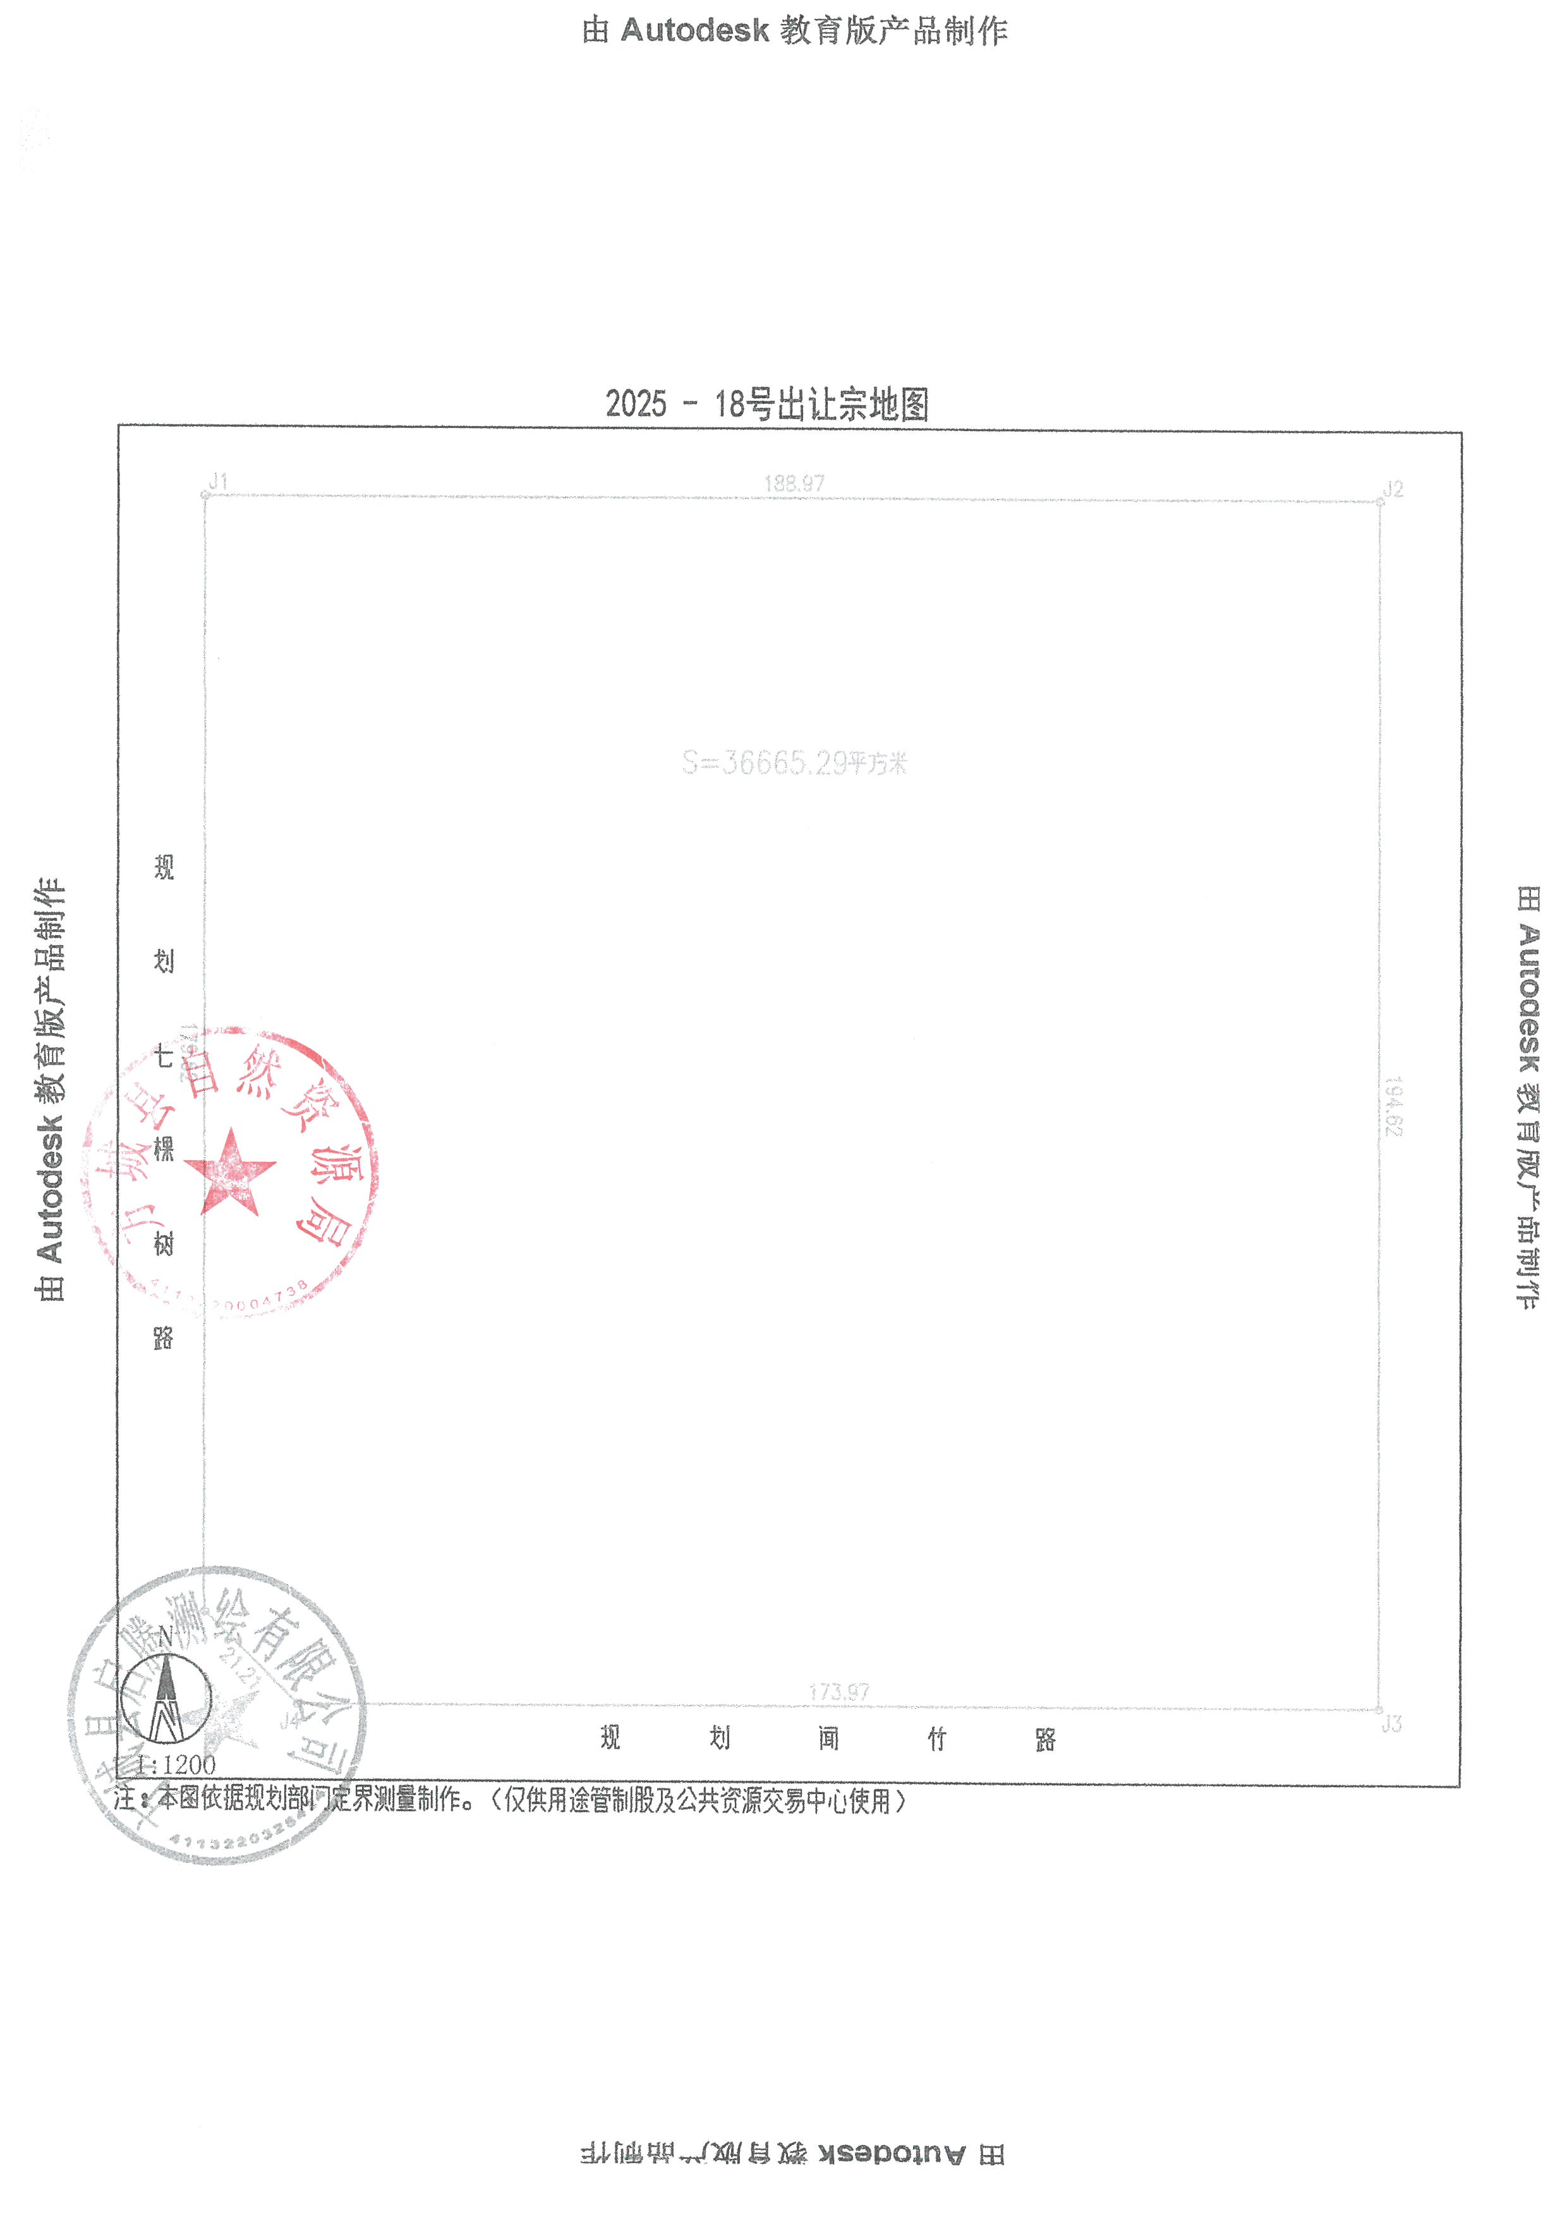

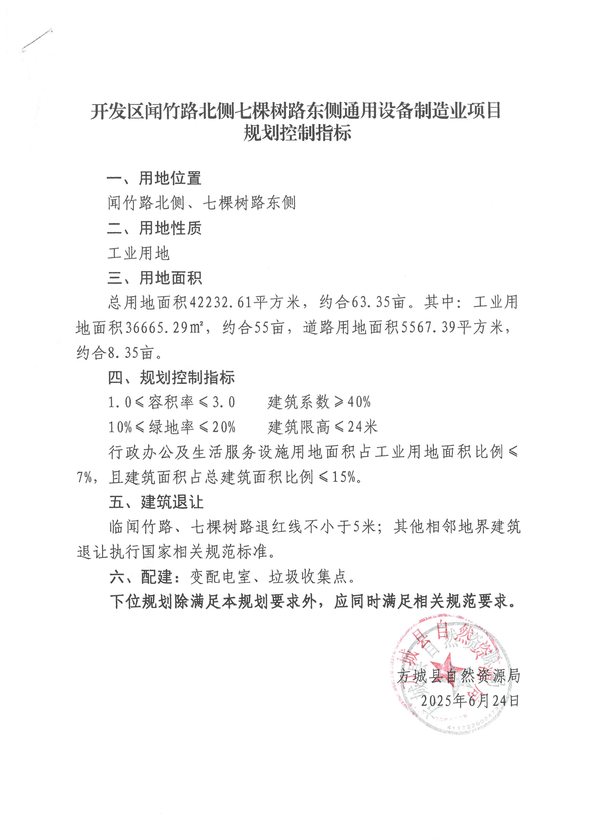

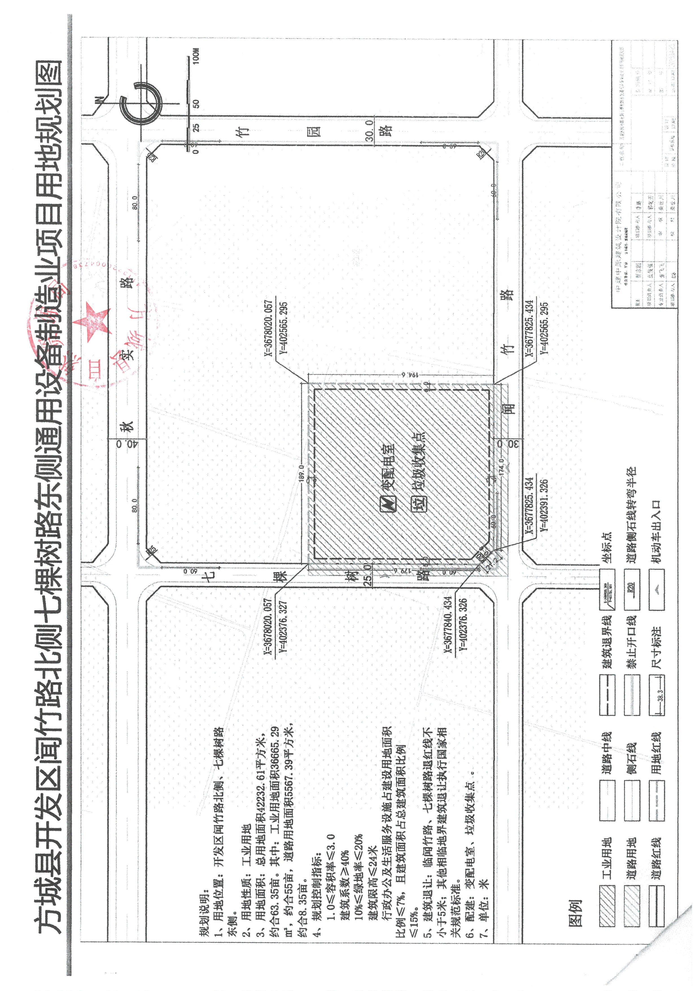

方城县国有建设用地使用权出让

成
交
确
认
书

方 城 县 公 共 资 源 交 易 中 心

依据《招标拍卖挂牌出让国有建设用地使用权规定》、《招标拍卖挂牌出让国有土地使用权规范》等有关规定，在方城县公共资源交易中心以招标、拍卖或者挂牌方式出让国有建设用地使用权的，应使用本《成交确认书》确认成交结果。
本《成交确认书》对出让人和中标人或者竞得人具有法律效力。出让人改变竞得结果，或者中标人、竞得人放弃中标宗地、竞得宗地的，应当依法承担责任。
中标人或者竞得人不按本《成交确认书》与出让人签订《国有建设用地使用权出让合同》的，视为放弃中标、竞得资格，应承担相应法律责任。

成交确认书
项目名称
项目编号
挂 牌 人
竞得（中标）人
宗地编号
出让标的情况摘要 | 宗地坐落
出让标的情况摘要 | 宗地面积 |  |  |  | 土地用途
出让标的情况摘要 | 出让方式 |  |  |  | 使用期限
出让标的情况摘要 | 规划指标
成交价款 | 单价（元/㎡）
成交价款 | 总价 |  | （大写）  （小写）
竞得（中标）人交纳的竞买保证金，自动转作受让地块的定金。竞得（中标）人应当于 年 月 日之前，持本《成交确认书》到方城县自然资源局签订《国有土地使用权出让合同》
成交时间
成交地点
受托挂牌人（盖章）  法定代表人（签字或盖章） |  |  |  | 竞得（中标）人（盖章）  法定代表人（签字或盖章）
本通知书一式三份，竞得（中标）人、出让人、挂牌人各持一份。

GF-2008-2601

国有建设用地使用权出让合同

中 华 人 民 共 和 国 国 土 资 源 部
制定
中华人民共和国国家工商行政管理总局

合同编号：豫（ ）出让（ 年）第 号

国有建设用地使用权出让合同

本合同双方当事人：
出让人：中华人民共和国 省（自治区、直辖市） 市 （县） 局；
通讯地址： ；
邮政编码： ；
电话： ；
传真： ；
开户银行： ；
账号： 。
受让人： ；
通讯地址： ；
邮政编码： ；
电话： ；
传真： ；
开户银行： ；
账号： 。

第一章 总 则

第一条 根据《中华人民共和国物权法》、《中华人民共和国合同法》、《中华人民共和国土地管理法》、《中华人民共和国城市房地产管理法》等法律、有关行政法规及土地供应政策规定，双方本着平等、自愿、有偿、诚实信用的原则，订立本合同。
第二条 出让土地的所有权属中华人民共和国，出让人根据法律的授权出让国有建设用地使用权，地下资源、埋藏物不属于国有建设用地使用权出让范围。
第三条 受让人对依法取得的国有建设用地，在出让期限内享有占有、使用、收益和依法处置的权利，有权利用该土地依法建造建筑物、构筑物及其附属设施。

第二章 出让土地的交付与出让价款的缴纳

第四条 本合同项下出让宗地编号为 ，宗地总面积大写 平方米（小写 平方米） ，其中出让宗地面积为大写 平方米（ 平方米）。
本合同项下的出让宗地坐落于
。
本合同项下出让宗地的平面界址为
；
出让宗地的平面界址图见附件1。
本合同项下出让宗地的竖向界限以
为上界限， 以 为下界限，高差 米。出让宗地竖向界限见附件2。
出让宗地空间范围是以上述界址点所构成的垂直面和上、下界限高程平面封闭形成的空间范围。
第五条 本合同项下出让宗地的用途为
。
第六条 出让人同意在 年 月 日前将出让宗地交付给受让人，出让人同意在交付土地时该宗地应达到本条第 项规定的土地条件：
（一）场地平整达到
；
周围基础设施达到
；

（二）现状土地条件
。
第七条 本合同项下的国有建设用地使用权出让年期为
年，按本合同第六条约定的交付土地之日起算；原划拨（承租）国有建设用地使用权补办出让手续的，出让年期自合同签订之日起算。
第八条 本合同项下宗地的国有建设用地使用权出让价款为人民币大写 元
（小写 元），每平方米人民币大写 元（小写 元）。
- 本合同项下宗地的定金为人民币大写
元（小写 元），定金抵作土地出让价款。
第十条 受让人同意按照本条第一款第 项的规定向出让人支付国有建设用地使用权出让价款：
（一）本合同签订之日起 日内，一次性付清国有建设用地使用权出让价款；
（二）按以下时间和金额分 期向出让人支付国有建设用地使用权出让价款。
第一期 人民币大写 元

（小写 元），付款时间： 年 月 日之前。
第二期 人民币大写 元（小写 元），付款时间： 年 月 日之前。
第 期 人民币大写 元（小写 元），付款时间： 年 月 日之前。
第 期 人民币大写 元（小写 元），付款时间： 年 月 日之前。
分期支付国有建设用地使用权出让价款的，受让人在支付第二期及以后各期国有建设用地使用权出让价款时，同意按照支付第一期土地出让价款之日中国人民银行公布的贷款利率，向出让人支付利息。
第十一条 受让人应在按本合同约定付清本宗地全部出让价款后，持本合同和出让价款缴纳凭证等相关证明材料，申请出让国有建设用地使用权登记。
第三章 土地开发建设与利用

第十二条 受让人同意本合同项下宗地开发投资强度按本条第 项规定执行：
（一）本合同项下宗地用于工业项目建设，受让人同意本合同项下宗地的项目固定资产总投资不低于经批准或登记备案的
金额人民币大写 万元（小写 万元），投资强度不低于每平方米人民币大写 元（小写 元）。本合同项下宗地建设项目的固定资产总投资包括建筑物、构筑物及其附属设施、设备投资和出让价款等。
（二）本合同项下宗地用于非工业项目建设，受让人承诺本合同项下宗地的开发投资总额不低于人民币大写
万元（小写 万元）。
第十三条 受让人在本合同项下宗地范围内新建建筑物、构筑物及其附属设施的，应符合市（县）政府规划管理部门确定的出让宗地规划条件（见附件3）。其中：
主体建筑物性质 ；
附属建筑物性质 ；
建筑总面积 平方米；
建筑容积率不高于 不低于 ；
建筑限高 ；
建筑密度不高于 不低于 ；
绿地率不高于 不低于 ；
其他土地利用要求 。
第十四条 受让人同意本合同项下宗地建设配套按本条第 项规定执行：
（一）本合同项下宗地用于工业项目建设，根据规划部门确定的规划设计条件，本合同受让宗地范围内用于企业内部行政办公及生活服务设施的占地面积不超过受让宗地面积的 ％，
即不超过 平方米, 建筑面积不超
过 平方米。受让人同意不在受让宗地范围内建造成套住宅、专家楼、宾馆、招待所和培训中心等非生产性设施；
（二）本合同项下宗地用于住宅项目建设，根据规划建设管理部门确定的规划建设条件，本合同受让宗地范围内住宅建设总套数不少于 套。其中，套型建筑面积90平方米以下住房套数不少于 套，住宅建设套型要求为
。本合同项下宗地范围内套型建筑面积90平方米以下住房面积占宗地开发建设总面积的比例不低于 ％。本合同项下宗地范围内配套建设的经济适用住房、廉租住房等政府保障性住房，受让人同意建成后按本项下第 种方式履行：
1．移交给政府；
2．由政府回购；
3．按政府经济适用住房建设和销售管理的有关规定执行；
4． ;
5． 。
第十五条 受让人同意在本合同项下宗地范围内同步修建

下列工程配套项目，并在建成后无偿移交给政府：
（一） ；
（二） ；
（三） 。
第十六条 受让人同意本合同项下宗地建设项目在 年
月 日之前开工，在 年 月 日之前竣工。
受让人不能按期开工，应提前30日向出让人提出延建申请，经出让人同意延建的，其项目竣工时间相应顺延，但延建期限不得超过一年。
第十七条 受让人在本合同项下宗地内进行建设时，有关用水、用气、污水及其他设施与宗地外主管线、用电变电站接口和引入工程，应按有关规定办理。
受让人同意政府为公用事业需要而敷设的各种管道与管线进出、通过、穿越受让宗地，但由此影响受让宗地使用功能的，政府或公用事业营建主体应当给予合理补偿。
第十八条 受让人应当按照本合同约定的土地用途、容积率利用土地，不得擅自改变。在出让期限内，需要改变本合同约定的土地用途的，双方同意按照本条第 项规定办理：
（一）由出让人有偿收回建设用地使用权；
（二）依法办理改变土地用途批准手续，签订国有建设用地使用权出让合同变更协议或者重新签订国有建设用地使用权出让合同，由受让人按照批准改变时新土地用途下建设用地使用权评估市场价格与原土地用途下建设用地使用权评估市场价格的差额补缴国有建设用地使用权出让价款，办理土地变更登记。
第十九条 本合同项下宗地在使用期限内，政府保留对本合同项下宗地的规划调整权，原规划如有修改，该宗地已有的建筑物不受影响，但在使用期限内该宗地建筑物、构筑物及其附属设施改建、翻建、重建，或 者期限届满申请续期时，必须按届时有效的规划执行。
第二十条 对受让人依法使用的国有建设用地使用权，在本合同约定的使用年限届满前，出让人不得收回；在特殊情况下，根据社会公共利益需要提前收回国有建设用地使用权的，出让人应当依照法定程序报批，并根据收回时地上建筑物、构筑物及其附属设施的价值和剩余年期国有建设用地使用权的评估市场价格及经评估认定的直接损失给予土地使用者补偿。

第四章 国有建设用地使用权转让、出租、抵押

第二十一条 受让人按照本合同约定支付全部国有建设用地使用权出让价款，领取国有土地使用证后，有权将本合同项下的全部或部分国有建设用地使用权转让、出租、抵押。首次转
让的，应当符合本条第 项规定的条件：
（一）按照本合同约定进行投资开发，完成开发投资总额的百分之二十五以上；
（二）按照本合同约定进行投资开发，已形成工业用地或其他建设用地条件。
第二十二条 国有建设用地使用权的转让、出租及抵押合同，不得违背国家法律、法规规定和本合同约定。
第二十三条 国有建设用地使用权全部或部分转让后，本合同和土地登记文件中载明的权利、义务随之转移，国有建设用地使用权的使用年限为本合同约定的使用年限减去已经使用年限后的剩余年限。
本合同项下的全部或部分国有建设用地使用权出租后，本合同和土地登记文件中载明的权利、义务仍由受让人承担。
第二十四条 国有建设用地使用权转让、抵押的，转让、抵押双方应持本合同和相应的转让、抵押合同及国有土地使用证，到国土资源管理部门申请办理土地变更登记。

第五章 期限届满

第二十五条 本合同约定的使用年限届满，土地使用者需要继续使用本合同项下宗地的，应当至迟于届满前一年向出让人提交续期申请书，除根据社会公共利益需要收回本合同项下宗地的，出让人应当予以批准。
住宅建设用地使用权期限届满的，自动续期。
出让人同意续期的，土地使用者应当依法办理出让、租赁等有偿用地手续，重新签订出让、租赁等土地有偿使用合同，支付土地出让价款、租金等土地有偿使用费。
第二十六条 土地出让期限届满，土地使用者申请续期，因社会公共利益需要未获批准的，土地使用者应当交回国有土地使用证，并依照规定办理国有建设用地使用权注销登记，国有建设用地使用权由出让人无偿收回。出让人和土地使用者同意本合同项下宗地上的建筑物、构筑物及其附属设施，按本条第 项约定履行：
（一）由出让人收回地上建筑物、构筑物及其附属设施，并根据收回时地上建筑物、构筑物及其附属设施的残余价值，给予土地使用者相应补偿；
（二）由出让人无偿收回地上建筑物、构筑物及其附属设
施。
第二十七条 土地出让期限届满，土地使用者没有申请续期的，土地使用者应当交回国有土地使用证，并依照规定办理国有建设用地使用权注销登记，国有建设用地使用权由出让人无偿收回。本合同项下宗地上的建筑物、构筑物及其附属设

施，由出让人无偿收回，土地使用者应当保持地上建筑物、构筑物及其附属设施的正常使用功能，不得人为破坏。地上建筑物、构筑物及其附属设施失去正常使用功能的，出让人可要求土地使用者移动或拆除地上建筑物、构筑物及其附属设施，恢复场地平整。

第六章 不可抗力

第二十八条 合同双方当事人任何一方由于不可抗力原因造成的本合同部分或全部不能履行，可以免除责任，但应在条件允许下采取一切必要的补救措施以减少因不可抗力造成的损失。当事人迟延履行期间发生的不可抗力，不具有免责效力。
第二十九条 遇有不可抗力的一方，应在7日内将不可抗力情况以信函、电报、传真等书面形式通知另一方，并在不可抗力发生后15日内，向另一方提交本合同部分或全部不能履行或需要延期履行的报告及证明。

第七章 违约责任

第三十条 受让人应当按照本合同约定，按时支付国有建设用地使用权出让价款。受让人不能按时支付国有建设用地使

用权出让价款的，自滞纳之日起，每日按迟延支付款项的
‰向出让人缴纳违约金，延期付款超过60日，经出让人催交后仍不能支付国有建设用地使用权出让价款的，出让人有权解除合同，受让人无权要求返还定金，出让人并可请求受让人赔偿损失。
第三十一条 受让人因自身原因终止该项目投资建设，向出让人提出终止履行本合同并请求退还土地的，出让人报经原批准土地出让方案的人民政府批准后，分别按以下约定，退还除本合同约定的定金以外的全部或部分国有建设用地使用权出让价款（不计利息），收回国有建设用地使用权，该宗地范围内已建的建筑物、构筑物及其附属设施可不予补偿，出让人还可要求受让人清除已建建筑物、构筑物及其附属设施，恢复场地平整；但出让人愿意继续利用该宗地范围内已建的建筑物、构筑物及其附属设施的，应给予受让人一定补偿：
（一）受让人在本合同约定的开工建设日期届满一年前不少于60日向出让人提出申请的，出让人在扣除定金后退还受让人已支付的国有建设用地使用权出让价款；
（二）受让人在本合同约定的开工建设日期超过一年但未满二年，并在届满二年前不少于60日向出让人提出申请的，出让人应在扣除本合同约定的定金，并按照规定征收土地闲置费后，将剩余的已付国有建设用地使用权出让价款退还受让人。
第三十二条 受让人造成土地闲置，闲置满一年不满两年的，应依法缴纳土地闲置费；土地闲置满两年且未开工建设的，出让人有权无偿收回国有建设用地使用权。
第三十三条 受让人未能按照本合同约定日期或同意延建所另行约定日期开工建设的，每延期一日，应向出让人支付相当于国有建设用地使用权出让价款总额 ‰的违约金，出让人有权要求受让人继续履约。
受让人未能按照本合同约定日期或同意延建所另行约定日期竣工的，每延期一日，应向出让人支付相当于国有建设用地使用权出让价款总额 ‰的违约金。
第三十四条 项目固定资产总投资、投资强度和开发投资总额未达到本合同约定标准的，出让人可以按照实际差额部分占约定投资总额和投资强度指标的比例，要求受让人支付相当于同比例国有建设用地使用权出让价款的违约金，并可要求受让人继续履约。
第三十五条 本合同项下宗地建筑容积率、建筑密度等任何一项指标低于本合同约定的最低标准的，出让人可以按照实际差额部分占约定最低标准的比例，要求受让人支付相当于同比例国有建设用地使用权出让价款的违约金，并有权要求受让人继续履行本合同；建筑容积率、建筑密度等任何一项指标高于本合同约定最高标准的，出让人有权收回高于约定的最高标准的面积部分，有权按照实际差额部分占约定标准的比例，要求受让人支付相当于同比例国有建设用地使用权出让价款的违约金。
第三十六条 工业建设项目的绿地率、企业内部行政办公及生活服务设施用地所占比例、企业内部行政办公及生活服务设施建筑面积等任何一项指标超过本合同约定标准的，受让人应当向出让人支付相当于宗地出让价款 ‰的违约金，并自行拆除相应的绿化和建筑设施。
第三十七条 受让人按本合同约定支付国有建设用地使用权出让价款的，出让人必须按照本合同约定按时交付出让土地。由于出让人未按时提供出让土地而致使受让人本合同项下宗地占有延期的，每延期一日，出让人应当按受让人已经支付的国有建设用地使用权出让价款的 ‰向受让人给付违约金，土地使用年期自实际交付土地之日起算。出让人延期交付土地超过60日，经受让人催交后仍不能交付土地的，受让人有权解除合同，出让人应当双倍返还定金，并退还已经支付国有建设用地使用权出让价款的其余部分，受让人并可请求出让人赔偿损失。
第三十八条 出让人未能按期交付土地或交付的土地未能达到本合同约定的土地条件或单方改变土地使用条件的，受让人有权要求出让人按照规定的条件履行义务，并且赔偿延误履行而给受让人造成的直接损失。土地使用年期自达到约定的土地条件之日起算。

第八章 适用法律及争议解决

第三十九条 本合同订立、效力、解释、履行及争议的解决，适用中华人民共和国法律。
第四十条 因履行本合同发生争议，由争议双方协商解决，协商不成的，按本条第 项约定的方式解决：
（一）提交 仲裁委员会仲裁；
（二）依法向人民法院起诉。

第九章 附 则

第四十一条 本合同项下宗地出让方案业经 人民政府批准，本合同自双方签订之日起生效。
第四十二条 本合同双方当事人均保证本合同中所填写的姓名、通讯地址、电话、传真、开户银行、代理人等内容的真实有效，一方的信息如有变更，应于变更之日起15日内以书面形式告知对方，否则由此引起的无法及时告知的责任由信息变更方承担。
第四十三条 本合同和附件共 页，以中文书写为准。
第四十四条 本合同的价款、金额、面积等项应当同时以大、小写表示，大小写数额应当一致，不一致的，以大写为准。
第四十五条 本合同未尽事宜，可由双方约定后作为合同附件，与本合同具有同等法律效力。
第四十六条 本合同一式 份，出让人、受让人各执 份，具有同等法律效力。

出让人（章）： 受让人（章）：

法定代表人（委托代理人） 法定代表人(委托代理人)：
（签字）： （签字）：

二〇 年 月 日

附件1
出让宗地平面界址图
北

界 址 图 粘 贴 线

比例尺：1：

附件2

出让宗地竖向界限图
_ _ _ _ _ _ _ _ _ _ _ _ _ _ _ _ _ _ _
粘贴线
h= m
h= m
高程起算基点
上界限高程
下界限高程

采用的高程系：
比例尺：1：

附件3
市(县)政府规划管理部门确定的出让宗地规划条件

国有建设用地使用权出让合同使用说明

一、《国有建设用地使用权出让合同》包括合同正文、附件1（出让宗地平面界址图）、附件2（出让宗地竖向界限）和附件3（市县政府规划管理部门确定的出让宗地规划条件）。
二、本合同中的出让人为有权出让国有建设用地使用权的市、县人民政府国土资源行政主管部门。
三、出让人出让的土地必须是国有建设用地。本合同以宗地为单位进行填写。宗地是指土地权属界线封闭的地块或者空间。
四、本合同第四条中，出让宗地空间范围是以平面界址点所构成的垂直面和上、下界限高程平面封闭形成的空间范围。出让宗地的平面界限按宗地的界址点坐标填写；出让宗地的竖向界限，可以按照1985年国家高程系统为起算基点填写，也可以按照各地高程系统为起算基点填写。高差是垂直方向从起算面到终止面的距离。如：出让宗地的竖向界限以标高+60米（1985年国家高程系统）为上界限，以标高－10米（1985年国家高程系统）为下界限，高差为70米。
五、本合同第五条中，宗地用途按《土地利用现状分类》（中华人民共和国国家标准GB／T 21010-2007）规定的土地二级类填写。依据规划用途可以划分为不同宗地的，应先行分割成不同的宗地，再按宗地出让。属于同一宗地中包含两种或两种以上不同用途的，应当写明各类具体土地用途的出让年期及各类具体用途土地占宗地的面积比例和空间范围。
六、本合同第六条中，土地条件按照双方实际约定选择和填写。属于待开发建设的用地，选择第一项；属于原划拨（承租）建设用地使用权补办出让手续的，选择第二项。
七、本合同第十条中，建设用地使用权出让价款支付方式按双方实际约定选择和填写。双方约定建设用地使用权出让价款一次性付清的，选择第一款第一项；分期支付的，选择第一款第二项。
八、本合同第十二条中，宗地开发投资强度根据建设项目的性质选择和填写。属于工业项目建设的，选择第一项；不属于工业项目建设的，选择第二项。
九、本合同第十三条中，受让宗地用于工业项目建设的， 应当按照国土资源部《关于发布和实施<工业项目建设用地控制指标>的通知》（国土资发〔2008〕24号）要求，建筑容积率、建筑密度只填写最低限指标，即“不低于 ”。新出台的法律政策对工业项目建筑容积率、建筑密度等有规定的，签订出让合同时，应当按照最新政策规定填写。
十、本合同第十四条中，宗地建设配套情况根据建设项目的性质选择和填写。宗地用于工业项目建设的，选择第一项；宗地用于住宅项目建设的，选择第二项。选择第一项的，宗地范围内用于企业行政办公及生活服务设施的占地面积占受让宗地面积的比例，按照国土资源部《关于发布和实施<工业项目建设用地控制指标>的通知》（国土资发〔2008〕24号）的有关规定填写，原则上不得超过7％；选择第二项的，按照《国务院关于促进节约集约用地的通知》（国发［2008］3号）、国土资源部《关于认真贯彻<国务院关于解决城市低收入家庭住房困难的若干意见>进一步加强土地供应调控的通知》（国土资发〔2007〕236号）的有关规定填写。新出台的法律政策对工业项目用地中企业行政办公及生活服务设施的用地面积比例、套型建筑面积90平方米以下住房套数及面积比例、商品住宅项目中配建经济适用住房和廉租住房等有规定的，签订出让合同时，应当按照最新政策规定填写。
十一、本合同第十六条中，受让宗地用于商品住宅项目建设的，出让宗地的开工时间和竣工时间，按照国土资源部《关于认真贯彻<国务院关于解决城市低收入家庭住房困难的若干意见>进一步加强土地供应调控的通知》（国土资发〔2007〕236号）的有关规定填写，原则上开发时间最长不得超过三年。国家新出台的法律政策对出让宗地开工时间和竣工时间有规定的，签订出让合同时，应当按照最新规定填写。
十二、本合同第十八条中，在土地出让期限内，非经营性用地改变为经营性用地的，应当按照《国务院关于促进节约集约用地的通知》（国发〔2008〕3号）的规定执行。国家新出台的法律政策对改变土地用途有规定的，签订出让合同时，应当按照最新规定填写。
十三、本合同第二十一条中，属于房屋开发的，选择第一项；属于土地综合开发的，选择第二项。
十四、本合同第三十条和第三十七条中，受让人不能按合同约定及时支付国有建设用地使用权出让价款，出让人不能按合同约定及时提供出让土地的，应当根据《国务院办公厅关于规范国有土地使用权出让收支管理的通知》（国办发〔2006〕100号）的有关规定和双方当事人权利义务对等原则，违约金比例按１‰填写。国家新出台的法律政策对受让人不能按时支付国有建设用地使用权出让价款的违约金比例有规定的，签订出让合同时，应当按照最新规定填写。
十五、本合同由省、自治区、直辖市国土资源管理部门统一编号。
十六、本合同由国土资源部和国家工商行政管理总局负责解释。

